КОМИТЕТ ПО КОНКУРЕНТНОЙ ПОЛИТИКЕ
МОСКОВСКОЙ ОБЛАСТИ

«УТВЕРЖДЕНО»

Комитет по конкурентной политике
Московской области

____________________ _________

«___» ____________ 20__ г.

ИЗМЕНЕНИЯ В ИЗВЕЩЕНИЕ О ПРОВЕДЕНИИ АУКЦИОНА
№ ПЗ-ЛОТ/21-1149
по продаже земельного участка, государственная собственность на который не разграничена, расположенного на территории городского округа Лотошино Московской области, вид разрешенного использования: для ведения личного подсобного хозяйства (выездной аукцион)

№ процедуры www.torgi.gov.ru | 070621/6987935/12
№ процедуры www.torgi.mosreg.ru | 00400010101352
Дата начала приема заявок: | 08.06.2021
Дата окончания приема заявок: | 09.08.2021
Дата аукциона: | 12.08.2021

г. Красногорск
2021 год

На основании обращения Администрации городского округа Лотошино Московской области от 30.06.2021 № 1/48-1721 (приложение) внести изменения в Извещение
о проведении аукциона № ПЗ-ЛОТ/21-1149 по продаже земельного участка, государственная собственность на который не разграничена, расположенного на территории городского округа Лотошино Московской области, вид разрешенного использования:
для ведения личного подсобного хозяйства (выездной аукцион), опубликованное
07.06.2021 на официальном сайте торгов Российской Федерации www.torgi.gov.ru
(№ извещения 070621/6987935/12) (далее – Извещение о проведении аукциона):

1. Изложить пункт 2.3. Извещения о проведении аукциона в следующей редакции:

«2.3. Лицо, осуществляющее организационно - технические функции по организации
и проведению аукциона – обеспечивает размещение Извещения о проведении аукциона
и документов, составляемых в ходе проведения аукциона на сайтах www.torgi.gov.ru, www.torgi.mosreg.ru в установленном законодательством порядке.
Наименование: Государственное казенное учреждение Московской области «Региональный центр торгов» (сокращенное наименование - ГКУ «РЦТ»).
Адрес: 143407, Московская область, городской округ Красногорск, г. Красногорск, бульвар Строителей, д. 7 (Приложение 10).
Сайт: www.rctmo.ru
Адрес электронной почты: rct_torgi@mosreg.ru».

2. Изложить пункты 2.6., 2.8. – 2.10., 2.12. Извещения о проведении аукциона
в следующей редакции:

«2.6. Адрес места приема Заявок: Московская область, городской округ Красногорск,
г. Красногорск, бульвар Строителей, д. 7, этаж 21, ГКУ «РЦТ», тел. +7 (925) 082-80-34
(Приложение 10).».

«2.8. Дата и время окончания приема Заявок: 09.08.2021 в 18 час. 00 мин.

2.9. Место, дата и время окончания рассмотрения Заявок: Администрация городского округа Лотошино Московской области. Московская область, Лотошинский район, п. Лотошино, ул. Центральная, д. 18, каб. 48 (Зал заседаний), 12.08.2021 в 12 час. 30 мин.

2.10. Место, дата и время начала регистрации Участников аукциона: Администрация городского округа Лотошино Московской области. Московская область, Лотошинский район, п. Лотошино, ул. Центральная, д. 18, каб. 48 (Зал заседаний), 12.08.2021 в 12 час. 30 мин.».

«2.12. Дата и время проведения аукциона: 12.08.2021 в 13 час. 05 мин.

ВНИМАНИЕ!

В связи с установленным по адресу: Московская область, городской округ Красногорск, г. Красногорск, бульвар Строителей, д. 7, контрольно-пропускным режимом, заявителю/участнику, подающему/подавшему заявку на участие в аукционе, или
его представителю, следует не позднее, чем за один рабочий день (до 16 час. 00 мин.)
для граждан Российской Федерации и не позднее, чем за шесть рабочих дней (до 16 час.
00 мин.) для иностранных граждан до даты посещения ГКУ «РЦТ» сообщить следующие сведения для оформления соответствующего пропуска: номер аукциона, фамилию,
имя, отчество на электронную почту rct_torgi@mosreg.ru.

Для прохода в здание, расположенное по адресу: Московская область, городской округ Красногорск, г. Красногорск, бульвар Строителей, д. 7, визитеру необходимо при себе иметь документ, удостоверяющий его личность.

В случае несоблюдения указанного порядка и сроков заказа пропуска
по вине заявителя / участника аукциона, организатор аукциона признается исполнившим возможность обеспечения всем заявителям/участникам аукциона или их представителям, подать заявку / присутствовать на аукционе.».

3. Изложить Приложение 10 Извещения о проведении аукциона в следующей редакции:

«Приложение 10
СХЕМА

Московская область, городской округ Красногорск, г. Красногорск, бульвар Строителей, д. 7,
ГКУ «РЦТ»

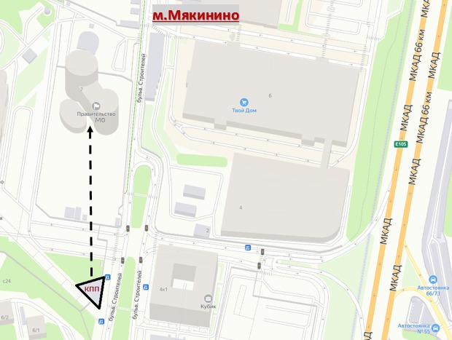».

Приложение к Изменениям в Извещение
